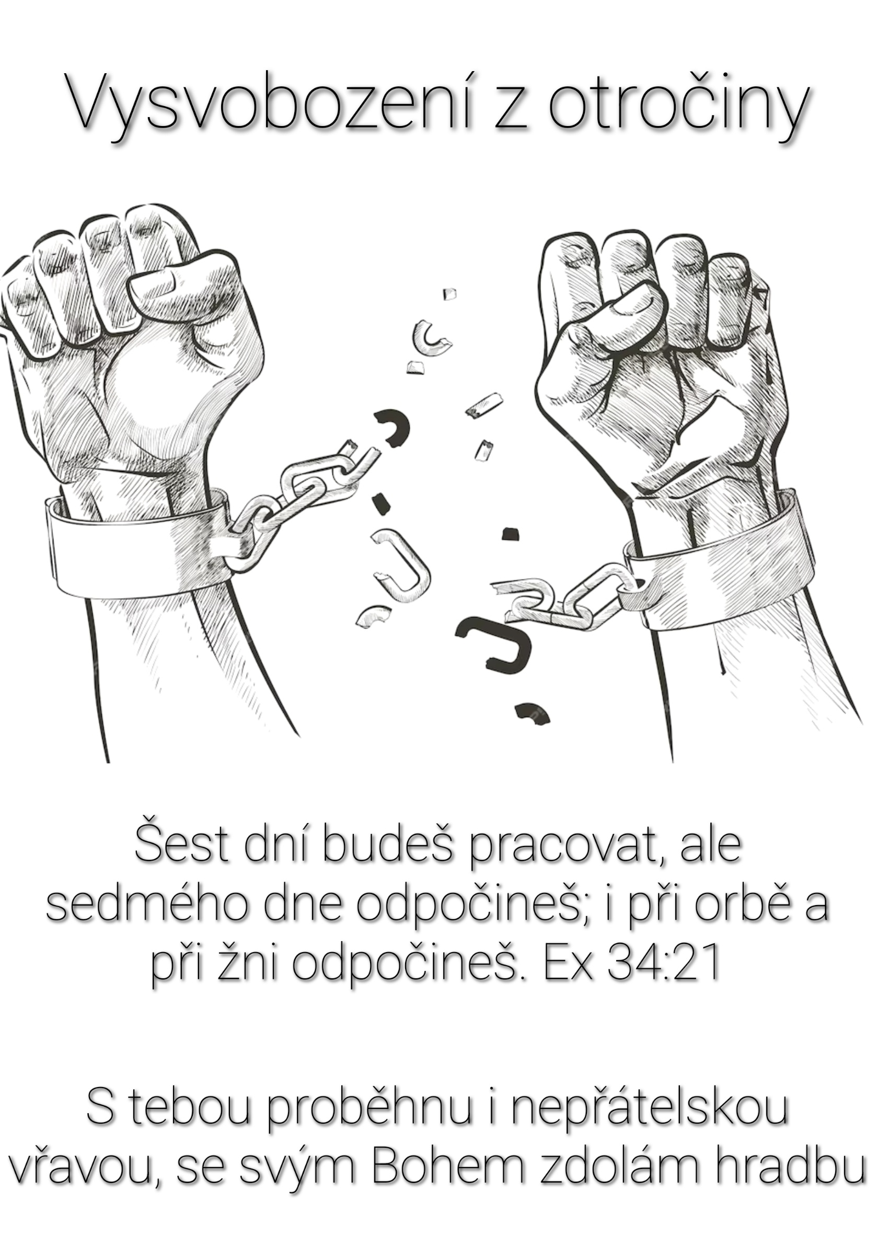

VYSVOBOZENÍ Z OTROČINY
-novoroční heslo 2014-

Ex 34:21 Šest dní budeš pracovat, ale sedmého dne odpočineš; i při orbě a při žni odpočineš.

Tímto ustanovením se sedmý den uprostřed všednodenní tvrdé reality tohoto světa stala znamením světa jiného. Jinými slovy říká, že lidé nebyli určeni k tomu, aby utlačovali a ovládali jeden druhého, ale že byli povolání ke svobodě.

K současnému všednímu světu patří práce a námaha. V některých místech na zemi je to i boj o denní chléb. V našich poměrech je to boj o zachování nebo zvýšení životního standardu. Ať tak, či onak, je to otročina. Patří sem starosti, nouze, trápení a chudoba, nemoci, postižení, zranění, bolest a smrt. I strádání, hlad po chlebu a po společenství, po naplněném životě. Takový je život. Takový je všední svět. Ke všednímu světu patří také, že se lidé navzájem trápí, utiskují a ohrožují násilím. Patří k němu menší nebo i větší tlaky a závislosti, strach a bída, kterou nezpůsobila příroda, ale lidé.

Hráli jste někdy v pubertě na druhém a třetím stupni stupidní hru: „Štronzo“? Pravidla byla jasná: „V jakékoli chvíli může kdokoli z hráčů zvolat jednou za den „Štronzo“ a všichni se zastaví uprostřed toho, co právě dělají. Doslova vytuhnou. Kdo se první pohne, prohrál.“ Snad stupidní hra, ale rozhodně poutala pozornost kolemjdoucích a nevoli učitelů. Běh světa se naráz zastavil. Svět to štvalo. No představte si to: „Jdete na pokyn učitele k tabuli spočítat nějaký příklad a uprostřed cesty se zastavíte a přestanete se hýbat. Čas běží, učitel se zlobí, spolužáci se smějí. Vy jen stojíte a všechno kolem vás přestává zajímat.“

Snad hloupá hra zejména tím, že spolužáci své Štronzo říkali naschvál uprostřed nějakých úkolů. Kdy se to nejméně hodilo. Kdy to vadilo. Kdy se štronzem něco nedodělalo, pokazilo, někdo se rozčílil, když přišel trest za nedokončený úkol, poznámka za porušení kázně a školního řádu.

Podobně zní u vybraného verše ten dovětek: „i při orbě a při žni odpočineš.“ Zdůrazňuje, že přestaneš i když se to zrovna vůbec nehodí. Tak nějak podobně uprostřed všedního světa slaví Izrael sedmý den. Jeden den, v němž je práce, námaha a starost přerušena. Pro jednu noc a jeden den to odloží a na to všechno, co je zaměstnávalo zapomenou. Není to snad dobrá „tichá zbraň” uprostřed někdy tak těžkého života? Uprostřed konfliktů? Najednou pokoj, mír člověka vůči člověku, člověka vůči přírodě, pokoj uvnitř... Sedmý den jako exodus, jako vyjití ze všeho toho únavného napětí a zátěže, kterou vlečeme. Židé stejně jako křesťané, a všichni lidé na světě. Tak to Bůh zamýšlel pro všechny lidi. To je smysl sedmého dne odpočinku a čtvrtého přikázání.

Farizeové kolem Ježíše to zjevně chápali docela jinak. Pro ně byla sobota obestavěna samými zákazy a omezeními. Oni sami mohli tato pravidla asi bez větších problémů dodržovat. Měli domy a v domech zásoby. A měli ženy, které jim v pátek dům uklidily a připravily jídlo, takže oni v den odpočinku nemuseli udělat krok navíc, nemuseli hnout prstem, a přece mohli klidně a důstojně slavit.

Ale chudí lidé, a Ježíš s učedníky byli chudí, neměli takové zázemí a zásoby, které by mohli bez práce jen použít. V sobotu měli hlad jako každý jiný den. Kdo žije v nadbytku a v jistotě, ten si může dovolit jeden den udělat pauzu.

A právě tak kdo je zdravý a dobře živený, kdo může svým zádům dát odpočinout a ví, že další den se mu zase budou hýbat - ten si asi pomyslí, že Ježíš to uzdravení schrbené ženy skutečně mohl o den odložit. Ale pro tu postiženou byl den odpočinku jen dalším v řadě jejího neutěšeného a namáhavého života. Její trápení by se zase o den prodloužilo. A to chce Ježíš změnit. Sedmý den má být dnem osvobození! Osvobození z otročiny těžkého života. Překlad slova Sabat není „Slavit“ ale „Přestat“. Přestat otročit. Svému stavu, břichu, životní úrovni, nemoci, trápení, těžkému životu, smrti, soužení, starostem, práci…

Text: Lukáš 13:14-16

A tak - právě v sobotu - pozve postiženou, dosud nepovšimnutou, doprostřed shromáždění, aby všichni viděli její trápení a nemohli je nevidět. Před očima všech ji uzdraví. A to právě v den odpočinku! Vedoucí synagogy je pobouřen. Říká: „Nemohlo to počkat? Nemohla být uzdravena jiný den?“ Ježíš na to: „Den odpočinku je dnem osvobození. Od svého trápení má být člověk osvobozen právě tento den. Den odpočinku je dnem svobody.“

Ježíš vrací sedmému dni jeho pravý smysl. Obnovuje dobré Boží stvoření a vysvobozuje duši i tělo člověka z každého sevření otroctví. Proto "Když ji Ježíš spatřil, zavolal ji a řekl: "Ženo, jsi zproštěna své nemoci" a vložil na ni ruce" L 13:12

______________

Osvobození, které nabízí den odpočinku je také osvobozením od nepřátel. To se opakuje ve 2.Samuelově i v Žalmu 18. „S tebou proběhnu i nepřátelskou vřavou, se svým Bohem zdolám hradbu, s Bohem, jehož cesta je tak dokonalá!...„ O Bohu se nejlépe přemýšlí když si uděláte volno. Když ta to máte čas. Když přestanete pracovat.

Taková nepřátelská vřava je věc dynamická. Ta jde za námi, i když my s ní nechceme nic mít. Vřavě se nemůžeme vyhnout, jako třeba hradbě o které je ve verších také řeč. Jsou věci, kterým se můžeme vyhnout, ale jsou i věci, které si nás najdou samy, i když stojíme na místě. Jsou hradby, k nimž dojdeme a nelze jít dál a je třeba je zdolat nebo se vrátit. A jsou věci, které dojdou k vám a nám nezbývá než před nimi utíkat a skrývat se.

Davidův verš říká: „S Hospodinem proběhneš i nepřátelskou vřavu, se svým Bohem zdoláš i hradbu.“

David jistě mluvil o svých bojích s Pelištejci, s Goliášem, se Saulem. To byly bitvy o síle několika set, možná pár tisíc mužů mezi stromy, za skalami, v rozsedlinách.

Ale později při obléhání měst viděli Izraelité nesčetnou Assyrsskou, Babylonskou a Perskou armádou. Semknuté šiky statisíců mužů se štítem a kopím stojících před hradbami, které po několikaměsíčním obléhání dobyly … a nebo také nedobyly a odtáhly s nepořízenou. Na Hospodina se tehdy spolehl izraelský král Chizkijáš. Čteme o Hospodinově zásahu přímo ve středu assyrského vojska obléhajícího Jeruzalém. V assyrském vojenském táboře vypukl boj, při kterém zemřelo 185.000 a zbytek vojska odtáhl s nepořízenou pryč.

„Ty lid ponížený zachraňuješ, ale povýšené nutíš sklopit oči. Ty mi rozsvěcuješ světlo, Hospodine. Můj Bůh září do mých temnot. Můj Bůh září do mých temnot. S tebou proběhnu i nepřátelskou vřavou, se svým Bohem zdolám hradbu, s Bohem, jehož cesta je tak dokonalá! To, co řekne Hospodin, je protříbené. On je štítem všech, kteří se k němu utíkají. Kdo je Bůh krom Hospodina, kdo je skála, ne-li Bůh náš!“ Ž 18:26-32. Kdo spoléhá na Hospodina, toho Bůh vysvobozuje. A nejen jeho. Naučí se to i jeho děti. David je příkladem toho, jak odvaha a přimknutí k Bohu ovlivnilo i další generace.

Možná jsme si nikdy nevšimli jakéhosi Jónatana – Davidova synovce. Ne není to ten známý Jónatan, syn krále Saule a přítel Davidův. Tento Jónatan byl synem Davidova bratra Šimeáje. A málokdo četl o druhém obrovi z rodu Goliáše. A v příbězích pro besídku se nevypráví o tom, že synovec Davida Jónatan udolal Goliáše číslo 2. Je to zapsáno ve 2S 21:20-22.

V těchto lehce přehlédnutelných „Dodatcích“ na konci 2. knihy Samuelovi je nádherně vidět, jak je odvaha přenosná záležitost. Jak je přenosná i víra, i věrnost Bohu a oddanost. I láska. Ne dědičně, ale odezíráním. David prokázal odvahu víry, když se přihlásil do boje s Goliášem a jeho malý synovec, když o tom později slyšel z vyprávění, a když pak vyrostl, dokázal totéž, co jeho strýc David. I on porazil obra mnohem většího, než byl on sám. Stejným způsobem: Odvahou a spolehnutím se na Boha. Víra není sice děditelná, ale zato je „ze slyšení“ a z napodobení skutků víry, které naše děti vidí na nás.

Přeji vám, aby lidé viděly skutky vaší víry vzdali Bohu chválu a chtěly je napodobovat. Amen

